

30-5-2019

Investigación tutor inteligente

Mentral

Alumno: Norton Irarrázabal

Correo: norton.dante.i@gmail.com

Docente: Guillermo Leyton

Asignatura: Software I

# Propósito

Este documento tiene como motivo el lograr generar un buen modelo y encontrar las herramientas adecuadas para el desarrollo del software Mentral. En este caso el estudio de los tutores inteligentes.

# Desarrollo

Tutores inteligentes (ITS: Sistema de tutoría inteligente): Actúa como un tutor particular del estudiante, por lo que debe poseer libertad para actuar de acuerdo con las necesidades cognitivas del estudiante.

Por ese motivo se busca diseñar un sistema adaptable de acuerdo:

* A los conocimientos previos.
* A la capacidad de evolución de cada estudiante.

Los STI han demostrado su efectividad en diversas aplicaciones de los procesos de enseñanza-aprendizaje. Sin embargo; su construcción implica un complejo e intenso trabajo de ingeniería del conocimiento.

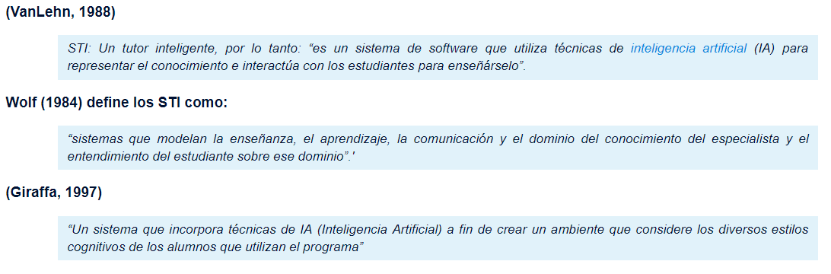

* Un ITS es una es una herramienta de enseñanza que determina la secuencia y presentación de contenidos basados en el rendimiento de los estudiantes.

Para ello tiene en cuenta:

* Características del alumno, resultado de una evaluación psicométrica que el sistema realiza de manera automática.
* Las características de los contenidos y/o actividades.
  + Éstas estarán etiquetadas indicando cuáles son las **competencias necesarias** para su correcto entendimiento y resolución.

 Los algoritmos empleados por los tutores inteligentes emplean la información obtenida para recomendar cuál es la siguiente actividad o contenido a mostrar.

Estos sistemas constituyen la base del paradigma “educación personalizada”, donde los contenidos y la velocidad de presentación de estos se adaptan a cada alumno

Debe tener la posibilidad de adaptarse en función del rendimiento del alumno.

Se trata de un proceso iterativo, donde el sistema recibe información continua de cómo el alumno interactúa con la plataforma. A partir de dicha información se generan modelos matemáticos que describen la manera en que el alumno adquiere conocimientos conforme avanza el uso del sistema. Finalmente, se emplean dichos modelos para elegir la siguiente actividad o contenido a presentar al alumno, de manera que la dificultad y competencias necesarias sean coherentes con sus habilidades en ese momento.

En este proceso se identifican varios aspectos a tener en cuenta con distintos retos a resolver:

* Datos observables:  En lo que se refiere a la resolución de actividades se consideran datos como:
  + El histórico de intentos.
  + El uso de ayudas.
  + Los tiempos de respuesta.
  + La respuesta obtenida.
* Modelado del test: las respuestas a los ítems son de vital importancia ya que dan información acerca del nivel de conocimiento adquirido por el alumno.
  + El tipo de ítems que componen un test.
  + El funcionamiento del test.
* Se enumeran a continuación algunas de las variables que los definen y que condicionarán el modelo:
  + duración del test. El test puede tener una duración temporal determinada.
  + El tipo de respuestas.
  + la correcta resolución de cada actividad puede requerir una o más competencias por parte del alumno.

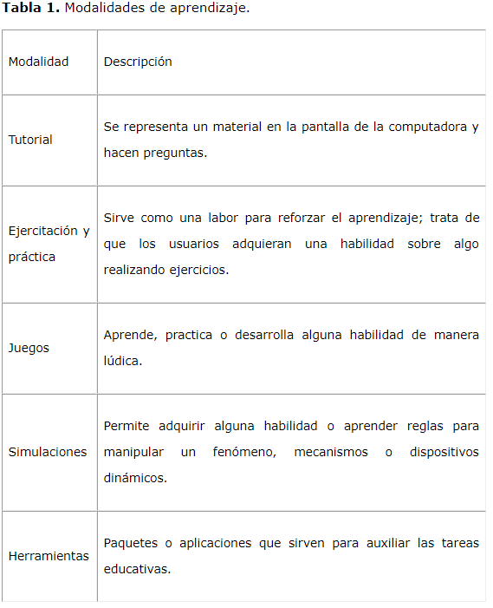

A continuación, se detalla cada uno de los componentes:

* Modulo del estudiante: está constituido por la base de datos que representa el estado cognitivo del estudiante y el entorno que se pretende cambiar.
* Modulo experto: es el lugar donde se acumula el conocimiento del experto.
* Modulo tutorial: determina las estrategias pedagógicas e instruccionales del sistema.
* La interfaz: puede ser considerada como un entorno de simulación en el sentido de que es el lugar donde tienen representación las salidas y entradas del sistema.

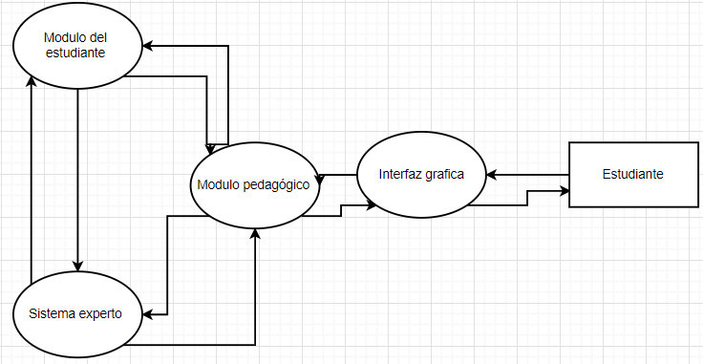

**Módulo del Dominio.** El conocimiento de un curso en el STI es estructurado en forma de árbol el cual contiene capítulos, y estos a su vez están compuestos por temas. La totalidad de todos los nodos en el árbol representa el conocimiento del módulo del dominio o del experto.

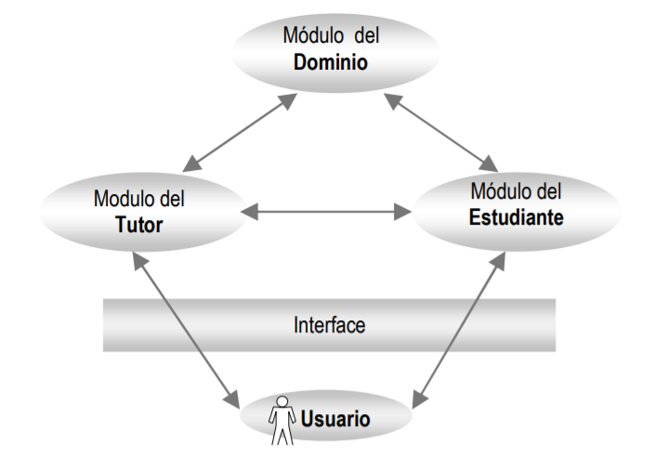

El Módulo Tutor del STI es quien define y aplica una estrategia pedagógica de enseñanza, contiene los objetivos a ser alcanzados y los planes utilizados para alcanzarlos. Selecciona los problemas, monitorea el desempeño, provee asistencia y selecciona el material de aprendizaje para el estudiante. Integra el conocimiento acerca del método de enseñanza, las técnicas didácticas y del dominio a ser enseñado

Consta de:

a) Protocolos Pedagógicos: almacenados en una base de datos, con un gestor para la misma.

b) Planificador de Lección: que organiza los contenidos de esta.

c) Analizador de Perfil: analiza las características del alumno, seleccionando la estrategia pedagógica más conveniente.

El Módulo Estudiante del STI tiene por objetivo realizar el diagnóstico cognitivo del alumno, y el modelado de este para una adecuada retroalimentación del sistema. Para el módulo estudiante se han planteado los siguientes submódulos:

1. Estilos de aprendizaje: Está compuesto por una base de datos con los estilos de aprendizajes disponibles en el sistema, los métodos de selección de estilos y las características de cada uno de ellos.
2. Estado de conocimientos: Contiene el mapa de conocimientos obtenido inicialmente a partir del módulo del dominio y que el actualizador de conocimientos irá modificando progresivamente a través de los resultados obtenidos en las evaluaciones efectuadas por el módulo del tutor quien le enviará dichos resultados procesados.
3. Perfil.

El Módulo Dominio tiene el objetivo global de almacenar todos los conocimientos dependientes e independientes del campo de aplicación del STI: Entre sus submódulos están los siguientes:

a) Parámetros Básicos del Sistema: los cuales se almacenan en una base de datos.

b) Conocimientos: son los contenidos que deben cargarse en el sistema, a través de los conceptos, las preguntas, los ejercicios, los problemas y las relaciones.

c) Elementos Didácticos: Son las imágenes, videos, sonidos, es decir material multimedia que se requiere para facilitarle al alumno apropiarse de conocimiento en la sesión pedagógica

# Definiciones

1. **Psicología cognitiva**: es la [psicología](https://es.wikipedia.org/wiki/Psicolog%C3%ADa) que se encarga del estudio de la [cognición](https://es.wikipedia.org/wiki/Cognici%C3%B3n); es decir, de los procesos mentales implicados en el conocimiento. . Tiene como objeto de estudio los mecanismos básicos y profundos por los que se elabora el conocimiento, desde la [percepción](https://es.wikipedia.org/wiki/Percepci%C3%B3n), la [memoria](https://es.wikipedia.org/wiki/Memoria_humana) y el [aprendizaje](https://es.wikipedia.org/wiki/Aprendizaje), hasta la formación de conceptos y [razonamiento lógico](https://es.wikipedia.org/wiki/Razonamiento_l%C3%B3gico). Por cognitivo entendemos el acto de [conocimiento](https://es.wikipedia.org/wiki/Conocimiento), en sus acciones de almacenar, recuperar, reconocer, comprender, organizar y usar la información recibida a través de los sentidos.

Estudia diversos procesos cognitivos, tales como:

* La resolución de problemas.
* El razonamiento (inductivo, deductivo, abductivo, analógico).
* La percepción.
* La toma de decisiones.
* La adquisición lingüística.

1. Una**prueba o evaluación psicométrica**: mide las características psicológicas, como rasgos de la personalidad, estilos de comportamiento, capacidades cognitivas, motivacionales, etc. La palabra **psicométrica** literalmente significa medición psicológica.

Pruebas psicométricas incluyen pruebas de:

* Capacidad cognitiva.
* Pruebas de aptitud.
* Lógicas.
* Razonamiento.

Evaluaciones psicométricas incluyen:

* Evaluaciones de personalidad.
* Evaluaciones de inteligencia emocional.
* Evaluaciones de preferencias de comportamiento.

1. El aprendizaje personalizado**:** Es un enfoque educativo cuya finalidad es que el aprendizaje se ajuste a las **fortalezas, necesidades, habilidades e intereses** de cada estudiante. Cada estudiante recibe un plan de aprendizaje basado en **lo que sabe** y en **cómo el estudiante aprende mejor**.

# Referencias

* <https://www.ecured.cu/Tutores_inteligentes>
* <https://eprints.ucm.es/9450/1/Un_Tutor_Inteligente_para_la_Visualizaci%C3%B3n_de_M%C3%A9todos_Algor%C3%ADtmicos_y_Estructuras_de_Datos.pdf>
* <https://www.gradiant.org/blog/tutores-inteligentes-ia-educacion/>
* <https://redie.uabc.mx/redie/article/view/954/966>